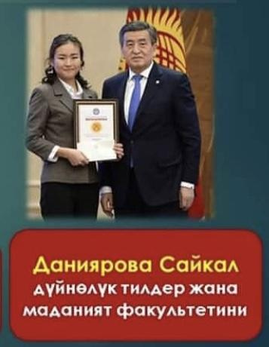

ОшМУнун 3 студенти Президенттик стипендия алды.
2021-жылдын 23-декабрында өлкөнүн жогорку окуу жайларынын эң мыкты студенттерине президенттик стипендияларды тапшыруу аземи өттү.
Президент Сооронбай Жээнбеков студенттерге ийгилик жана жетишкендиктерди каалап, 50 миң сом өлчөмүндө президенттик стипендияларды тапшырды.
Алардын арасында Дүйнөлүк тилдер жана маданият факультетинин студенти Даниярова Сайкал да Президенттик стипендияга ээ болду.

